+
Приложение 1
к Положению о конкурсе
инициативных проектов

Заявка для участия в конкурсе
инициативных проектов МО с.п. Сентябрьский

Нефтеюганский район п. Сентябрьский
________________________________________________________________________________________

N п/п | Общая характеристика проекта
1. | Наименование инициативного проекта | «Мы за чистоту!»
 | Примерный макет контейнерной площадки после благоустройства | 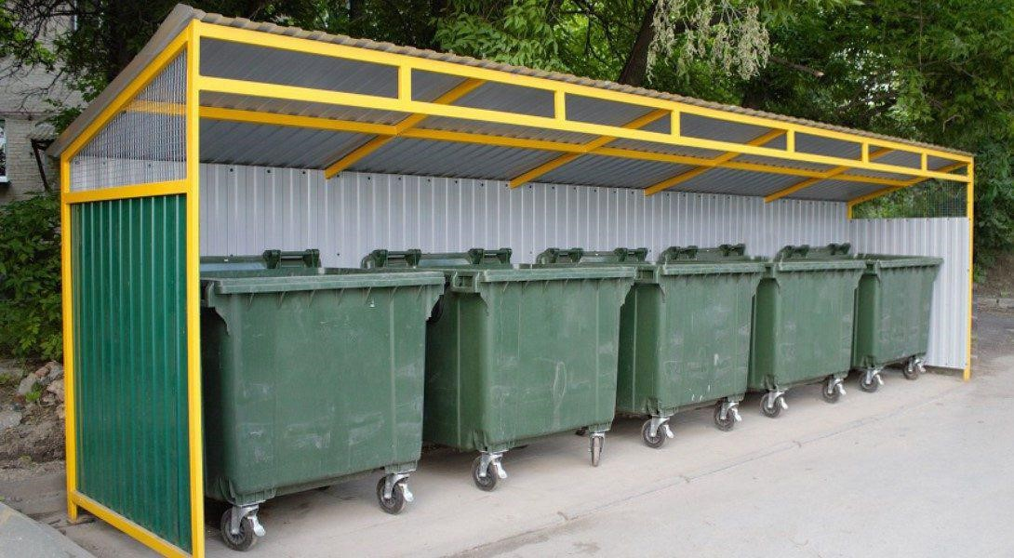  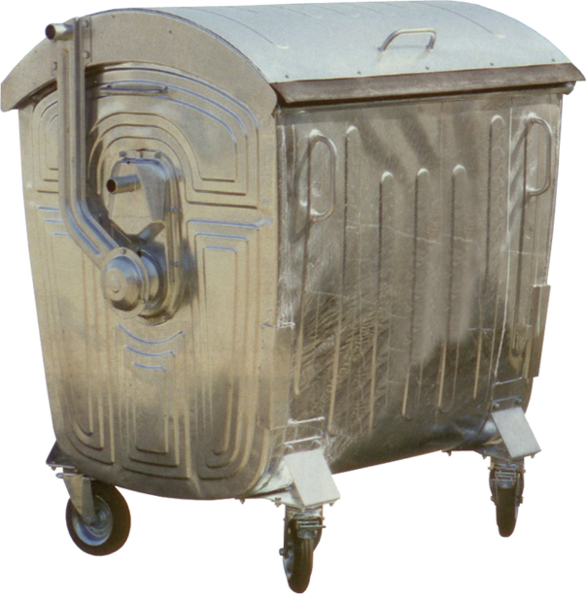
2. | Описание инициативного проекта | Контейнерные площадки поселка Сентябрьский были обустроены в 2010 году с началом благоустройства территории поселения, за это время облик поселения изменился в лучшую сторону. В 2019 году были приобретены современные контейнеры 1.1. м3 для накопления ТКО, но сами площадки подлежат ремонту.  Презентация прилагается
 | место расположение (адрес) планируемого к реализации инициативного проекта | Ханты - Мансийский автономный округ- Югра, Нефтеюганский район, поселок Сентябрьский
 | цель инициативного проекта | Цель:  - Улучшение санитарной и эпидемиологической безопасности населения, соблюдение законодательства в области охраны окружающей среды,  - Обеспечение экологической безопасности, в том числе для защиты здоровья человека и окружающей среды от вредного воздействия коммунальных отходов,  - Создание комфортной среды и благоприятных условий для проживания жителей поселения,  - Приведение существующих мест (площадок) накопления ТКО в соответствие с требованиями законодательства РФ в области охраны окружающей среды и законодательства в области обеспечения санитарно-эпидемиологического благополучия населения.
 | задачи инициативного проекта | Задачи:  - Формирование экологического сознания населения.  - Строительство и обустройство контейнерных площадок для хранения ТКО  - Повышение уровня внешнего благоустройства территории поселения  Проект по благоустройству мест накопления ТКО в с.п. Сентябрьский решает задачи по реализации вопросов местного значения муниципального района (Федерального закона от 06 октября 2003 года № 131-ФЗ «Об общих принципах организации местного самоуправления в Российской Федерации»): утверждение правил благоустройства территории поселения, осуществление муниципального контроля в сфере благоустройства, предметом которого является соблюдение правил благоустройства территории поселения, требований к обеспечению доступности для инвалидов объектов социальной, инженерной и транспортной инфраструктур и предоставляемых услуг, организация благоустройства территории поселения в соответствии с указанными правилами (в соответствии с п.3 ст.14 Федерального закона 131-ФЗ от 06.10.2003).  Реализация проекта направлена на решение задач Национальных проектов России - «Жилье и городская среда» - это благоустройство общественных пространств в поселениях.
 | описание вопроса (проблемы), решение которого имеет приоритетное значение для жителей муниципального образования или его части | В современных условиях вопрос сохранения экологии стоит весьма остро. Проблема загрязнения мусором относится к основной предпосылке экологической катастрофы. Именно для обеспечения нормального функционирования сельской инфраструктуры и новых строящихся объектов важно минимизировать риски, связанные с экологическим состоянием территории поселения.  В настоящее время в поселке Сентябрьский существует необходимость в обеспечении населения благоустроенными контейнерными площадками для сбора и вывоза ТКО, что поспособствовало бы созданию комфортных условий жизнедеятельности в сельской местности, активизации участия граждан, проживающих в поселке Сентябрьский, в реализации общественно значимых проектов, формированию позитивного отношения к сельской местности и сельскому образу жизни, пропаганды здорового образа жизни, удовлетворению потребности жителей Сентябрьского.  (протокол собрания общественного Совета с.п. Сентябрьский прилагается).
 | мероприятия по реализации инициативного проекта | - Создание проектной команды (инициативная группа, группа, осуществляющая контроль за выполнением работ) по реализации проекта.  - Разработка плана мероприятий по реализации проекта, составление сметы, рассмотрение коммерческих предложений, заключение договоров с поставщиками.  - Заключение муниципального контракта и выполнение работ по ремонту мест накопления ТКО в рамках инициативного проекта "Мы за чистоту".  - Приобретение информационных табличек.  - Проверка и подписание актов выполненных работ.
 | описание ожидаемого результата (ожидаемых результатов) реализации инициативного проекта | Качественные результаты:  - на территории поселения 6 чистых, современных площадок для накопления ТКО;  - Увеличение доли благоустроенных территорий сельского поселения Сентябрьский;  - Повышение общего уровня культуры экологической безопасности населения;  Количественные результаты:  - Благоустройство 6 контейнерных площадок;  - привлечение населения к благоустройству территории поселения
 | планируемые сроки реализации инициативного проекта | Май 2024 – октябрь 2024 года (8 месяцев)
 | количество благополучателей от реализации проекта, человек | Прямые благополучатели – жители сельского поселения Сентябрьский 1898 человек – 100%  (статистические данные прилагаются)
https://rosstat.gov.ru/vpn_popul
том 1 таблица 5 официальные данные с сайта Федеральной службы
государственной статистики
 | объём необходимых расходов на реализацию инициативного проекта, тыс. рублей | 1978098,00 рублей из них:  1701779,00 – работы по благоустройству мест накопления ТКО,  12474,00 – информационные таблички  263845,00 – 5 контейнеров, необходимых для замены
 | смета затрат (расчёт) на реализацию инициативного проекта | Локальный сметный расчет, сводный сметный расчет, дефектная ведомость, коммерческие предложение на покупку контейнеров и информационные таблички – прилагаются к заявке
3. | Финансирование инициативного проекта
 | Местный бюджет:
 | объём средств, тыс. рублей | 370619,60 рублей
 | доля объёма средств муниципального образования в общем объёме финансовых вложений на реализацию проекта, % | 18,7
 | Инициативные платежи:
 | от граждан, тыс. рублей | 20,0 тыс. рублей
 | подтверждающие документы (гарантийные письма) | Протокол заседания общественного совета по вопросу принятия решения подачи заявки
 | от индивидуальных предпринимателей и (или) юридических лиц, тыс. рублей | 5,0 тыс. рублей
 | подтверждающие документы (гарантийные письма) | гарантийное письмо прилагается
 | доля объема инициативных платежей в общем объеме финансовых вложений на реализацию проекта, % | 1,3%
 | Бюджет Нефтеюганского района:
 | запрашиваемая сумма субсидий, тыс. рублей | 1582478,40
 | Доля объёма средств из бюджета Ханты-Мансийского автономного округа-Югры в общем объёме финансовых вложений на реализацию проекта, % | 80%
 | Нефинансовый вклад (трудовое участие) в реализации инициативного проекта: | предполагается
 | Трудовое участие:
 | количество граждан, готовых оказать содействие, человек | 10
 | описание участия | Осуществление общественного контроля за выполнением работ, информационная работа с жителями поселения
 | оценка стоимости трудового участия граждан, тыс. рублей (с приложением расчёта) | 0,00 тыс.рублей
 | Участие индивидуальных предпринимателей и (или) юридических лиц на безвозмездной основе в поставке товаров, выполнении работ, оказании услуг | Планируется
 | описание участия | Внесение денежных средств
 | оценочная стоимость участия, тыс. рублей | 5,0 тыс.рублей
 | подтверждающие документы (гарантийные письма) | Гарантийное письмо ИП Кубышкина Н В. – прилагается  Протокол заседания Общественного совета – прилагается
4. | Сведения об оригинальности/необычности проекта (использование инновационных подходов и технологий в проекте) | Инновационные подходы проектом не предусмотрены, однако велика значимость данного проекта
5. | Сведения об использовании средств массовой информации и других средств информирования населения в процессе определения проблемы, на решение которой направлена реализации инициативного проекта
 | использование специальных информационных досок/стендов; | Размещение информационных плакатов на стендах, расположенных на территории сельского поселения Сентябрьский
 | наличие публикаций в газетах | -
 | информация по телевидению | -
 | информация в информационно-телекоммуникационной сети «Интернет», социальных сетях | Информация на официальном сайте, посты в социальных сетях ВКонтакте и Одноклассники  https://vk.com/id710218397?w=wall710218397_214%2Fall  https://vk.com/id749763897?w=wall749763897_75%2Fall  https://ok.ru/profile/581019035987/statuses/155942663345491  https://ok.ru/profile/572485165418/statuses/155732452326250  https://sentyabrskiy.ru/2023/02/39137/  https://sentyabrskiy.ru/2023/02/39373/
6. | Ожидаемые результаты инициативного проекта
 | Социальная эффективность: | В современных условиях вопрос сохранения экологии стоит весьма остро. Обеспечение населения благоустроенными контейнерными площадками для сбора и вывоза ТКО, поспособствует созданию комфортных условий жизнедеятельности в сельской местности, активизации участия граждан, проживающих в поселке Сентябрьский, в реализации общественно значимых проектов, формированию позитивного отношения к сельской местности и сельскому образу жизни, пропаганды здорового образа жизни, удовлетворению потребности жителей Сентябрьского.
 | число благополучателей, человек | Прямые благополучатели – жители сельского поселения Сентябрьский 1898 человек – 100%  (статистические данные прилагаются)
https://rosstat.gov.ru/vpn_popul
том 1 таблица 5 официальные данные с сайта Федеральной службы
государственной статистики
 | число лиц, вовлеченных в реализацию проекта, человек | 32 человека (Общественный совет с.п. Сентябрьский, молодежный совет с.п. Сентябрьский, жители поселения)
 | количество мероприятий, которые можно провести в ходе реализации проекта (при наличии) | Обеспечение информационной компании по просвещению жителей о важности экологической безопасности, об обращении с твердыми коммунальными отходами
 | Экономическая эффективность:
 | эксплуатационные расходы (в год) на содержание инициативного проекта, тыс. рублей | -
 | доходы муниципального бюджета (в год) от эксплуатации инициативного проекта, тыс. рублей (при наличии) | -
 | повышение туристической привлекательности населенного пункта, роста количества туристов, человек | -
 | количество созданных рабочих мест, человек (при наличии) | -
 | создание новых бизнесов, единиц (при наличии) | -
7. | Наличие механизмов эффективной эксплуатации и содержания инициативного проекта
 | хозяйствующий субъект, который будет отвечать за эксплуатацию и содержание созданного инициативного проекта | Собственник: МУ «Администрация с.п. Сентябрьский»;  Содержание ООО «УК «Русь».
 | указание соответствующих для этого ресурсов, тыс. рублей | -
8. | Сведения об инициаторе(ах) проекта
 | контакты (ФИО, тел., адрес электронной почты) | 1. Кичигина Тамара Федоровна, председатель Общественного совета с.п. Сентябрьский 8989224212872  2. Сидоров Анатолий Михайлович, член Общественного совета с.п. Сентябрьский, 89966869261  3. Карачева Юлия Игоревна, член Общественного совета с.п. Сентябрьский,89227750174  4. Колмогорова Ольга Владимировна, член Общественного совета с.п. Сентябрьский, 89825672651
 | состав, человек | 4 человека
9. | Сведения о представителе от муниципального образования
 | ФИО, должность, телефон, адрес электронной почты | Надточий Мария Анатольевна, заместитель главы с.п. Сентябрьский, 89963286369, 8(3463)20-09-79, sentybrskyadm@mail.ru
10. | Дополнительная информация, комментарии | -

